Antonina Loho

1932-1991
Sündis Volosovo rajoonis Leningradi oblastis. Eestisse tuli ta pärast sõda ja asus elama Pada külla, kus abikaasa määrati Linnuse kolhoosi esimeheks 1955. aastal.
Alguses oli Antonina kodune, kasvatas väikeseid lapsi ja aidas jõudumööda oma abikaasat tema ameti juurde kuuluva kultuuritöö korraldamises. Linnuse kolhoosi rahvale meeldis koos laulda, tantsida ja näitemängu teha. Ühised peod aitasid unustada rasket kolhoositööd ja nautida elu ning loomerõõmu.
Pärast kolhooside liitumist 1969 määrati Linnuse kolhoosis oma energia ja kultuurilembusega silma paistnud särav Antonina Viru-Nigula kultuurimaja juhatajaks. Seni vabatahtlik tegevus sai tema tööks.
Peagi tegutsesid Viru-Nigula kultuurimajas mitmed orkestrid, laulukoorid ja rahvatantsuansamblid, kes konkurssidel sageli auhinnalisi kohti võitsid. Oma hiilgeaegadel oli klubis üle 20 kollektiivi mudilastest pensionärideni.
Antonina Loho koondas rahvamaja juurde lisaks laulu ja tantsuhuvilistele ka kunsti-, kirjanduse- ja ajaloohuvilisi. Siinsest kodu-uurimisringist kujunes hiljem välja Viru-Nigula Muinsuskaitse klubi Kodupaik, kes kogus aktiivselt vanavara ja suulist pärimust ning algatas unikaalse kodupaigapäevade traditsiooni. Kultuurimaja jäi varsti kitsaks kogutud esemete mahutamiseks ning Antonina Loho, kellele sageli (tänu abikaasa Viktori lobitööle) kultuuriürituste korraldamisel kolhoosi poolt tuge anti, leidis ka seekord olukorrale lahenduse. Ta sai loa kasutada tühjaks jäänud internaati vanas pastoraadihoones. Loomulikult olid kodu-uurijad selle võimaluse eest tänulikud ja pastoraadist saigi 1986. aastal üks esimesi kohalikke koduloomuuseumeid Eestis.
Väga populaarsed olid 70- ja 80-ndatel Pada linnamäe jaanipeod, pere- filmi ja huvitavate kohtumiste klubid. Pöördeliste 90-ndate eel võeti kultuurimajas sageli ette ühiseid aktsioone kultuuriväärtuste taastamiseks ja kaitseks. Korrastati vanu kalmeid, mõisavaremeid, kirik krooniti taas tornikiivriga. Üle-Eestiliselt leidis suurt vastukaja 360 aasta taguse Kongla Anne nõiaprotsessi taasmeenutamine. Selle märgiks püstitati Viru-Nigula kirikuaia taha koostöös maausulistega sümboolne mälestussammas kõigile teisitimõtlejatele läbi aegade. Lisaks toetas Antonina tuliselt ka teist maausuliste algatust, Tammealuse hiie taastamist oma ajaloolisel kohal Samma külas. Üleilmsete Virulaste päevade raames korraldati pidustused Lammasmäel ja Maarja kabeli juures.
Kahjuks viis saatus tulihingelise kultuuritöötaja meie hulgast ootamatult 1991. aastal. Kui ta alustas oma abikaasa Viktori abilisena tööd Linnuse kolhoosi isetegevuslastega, siis tema lahkumise järel jätkas Viru-Nigula Kultuurimaja juhataja ametikohal juba kümmekond aastat ema kõrval kunstilise juhina tegutsenud tütar Viktoria.
Sellel perioodil sündisid uued traditsioonid: vallapäevad koos laadaga, vabariigi aastapäeva tähistamine koos hommikukohviga ja sõbralaada taaselustamine. Tollel ajal populaarsetest kogukonnaliikmete tunnustamise traditsioonidest on tänaseni säilinud valla värskete koolilaste suvepäevade korraldamise tava. Kultuurimaja ringina tegutsema asunud pensionäride ühendusest on tänaseks välja kasvanud iseseisev tugev selts Maarjahein. Tänu Lohode perekonnale oli kultuurielu Viru-Nigulas aktiivne ja kultuurimaja kogukonnale oluline kohtumispaik. Seetõttu väärib nende töö austust ja lugupidamist ka tagantjärele.
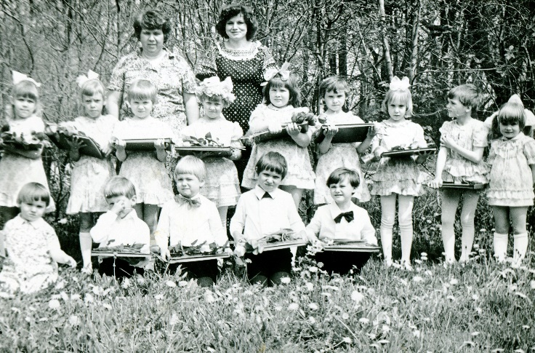
Antonina ja Viktor Loho (ees vasakult 2. ja 3.) Linnuse kolhoosinaisansambliga 1960 ndate alguses
Vitoria Loho ( taga paremal) Laste kevadpäevadel 1981

